**Методическая разработка занятия по технологии для обучающихся с ОВЗ – учитель МБОУ СОШ№37 г. Орла Ефимченко Татьяна Вячеславовна**

**Технологическая карта урока технологии в 5 классе, 2 часа, 80 мин. _____._____. 20____г.**

|  |  |  |  |  |  |  |  |  |  |  |  |  |  |  |
| --- | --- | --- | --- | --- | --- | --- | --- | --- | --- | --- | --- | --- | --- | --- |
| **Тема урока:** Технология выполнения ручных швейных работ. | | | | | | | | | | **Тип урока:**  Урок усвоения новых знаний | | | Урок комплексного применения знаний и умений (урок закрепления) | |
| **Цель урока** | | | | | Ознакомить учащихся с терминологией, применяемой при выполнении ручных работ; сформировать навыки правильного применения терминологии. Отработать технологию выполнения ручных швов и строчек. | | | | | | | | | |
| **Задачи урока:** | | | *Образовательные:* *дать основные понятия терминов ручных работ, «строчка», «стежок».*  *познакомить с видами строчек временного и постоянного назначения с технологией их выполнения* | | | | | | | | | | | |
| *Развивающие:* *формировать навыки правильного применения терминологии ручных работ, навыки по выполнению ручных стежков и строчек;*  *развивать пространственное мышление, внимательность* | | | | | | | | | | | |
| *Воспитательные:* *воспитывать аккуратность в работе, прививать эстетический вкус.* | | | | | | | | | | | |
| Планируемые результаты | Предметные | | | | | | | Знания о требованиях к выполнению ручных работ, терминологию ручных работ, правила безопасной работы с ручными инструментами. Умения выполнять ручные работы, соблюдать правила безопасной работы с ручными инструментами. | | | | | | |
| Личностные | | | | | | | Формирование мотивации и самомотивации изучения темы, развитие готовности к самостоятельным действиям, развитие трудолюбия и ответственности за качество своей деятельности, проявление технико-технологического и экономического мышления. | | | | | | |
| Метапредметные | | | Коммуникативные | | | | Монолог, диалог, организация учебного сотрудничества. | | | | | | |
| Регулятивные | | | | Целеполагание, анализ ситуации и моделирование, планирование, рефлексия, волевая регуляция, оценка и самооценка. | | | | | | |
| Познавательные | | | | Сопоставление, анализ, выбор способов решений задачи, поиск информации, прогнозирование. | | | | | | |
| Межпредметные связи | | | | | | | Математика, черчение, ИЗО. | | | | | | | |
| Ресурсы урока | | | | | | | Кроссворд, Презентация, Памятка для учащихся. | | | | | | | |
| Формы урока | | | | | | | Фронтальная, индивидуальная, парная, групповая. | | | | | | | |
| УМК | | | Учебник: Глозман Е.С., Кожина О.А., Хотунцев Ю.Л., Кудакова Е.Н. Технология. 5 кл.- М.: ДРОФА, 2023г. | | | | | | | | | | | |
| **Ход урока** | | | | | | | | | | | | | | |
| **Этапы урока** | | | | | | **Деятельность** **учителя** | | | **Деятельность** **учеников** | | **Задания для учащихся, выполнение которых приведёт к достижению запланированных результатов** | **Планируемые результаты** | | |
| **Предметные УУД** | | **Метапредметные УУД** |
| 1 | | Организационный момент | | | | Настраивает учащихся на учебную деятельность и на получение новых знаний.  1.Проверка готовности.  2.На доске схема: «Надо-хочу-могу»  Предлагает вспомнить высказывания, которые начинаются с данных слов и настраивают на учебную деятельность | | | Приветствуют учителя, контролируют готовность к уроку. Высказываются:  - Надо активно работать, не отвлекаться, работать дружно;  Хочу узнать новое, получить хорошую оценку;  Могу применять новые знания в жизни, активно работать, хорошо себя вести… | |  | Организация рабочего места с учетом требований эргономики и научной организации труда. | | Регулятивные УУД:  Осуществляемые действия:  -помощь учителю в проверки явки на урок  Формируемые способы деятельности:  -выявление к готовности к уроку  Познавательные УУД:  Осуществляемые действия:  -активное слушание учителя  -выдвижение предложений о теме урока  Формируемые способы деятельности:  - формулирования собственных ожиданий  Коммуникативные УУД:  Осуществляемые действия:  -слушание собеседника  Формируемые способы деятельности:  -построение понятных для собеседника высказываний |
| 2 | | Актуализация знаний. | | | | Организовывает актуализацию изученных способов действий, достаточных для проблемного изложения нового знания.  Актуализирует мыслительные операции, необходимые для проблемного изложения нового знания  предъявляет задания, близкие жизненному опыту детей.  Фиксирует ситуацию, демонстрирующую недостаточность имеющихся знаний, организовывает фиксацию затруднений в выполнении учащимися индивидуального задания или в его обосновании.  Организовывает задания на повторение,  заслушивает сообщения учащихся. | | | Дети разгадывают кроссворд, одновременно закрепляя пройденный материал, и связывают его с новой темой. | | «КРОССВОРД»  (см. Приложение1) | Применение общенаучных знаний в процессе осуществления рациональной технологической деятельности. | | Личностные УУД:  Осуществляемые действия:  -активизация имевшихся ранее знаний  -активное погружение в тему  -высказывание различных вариантов решения данной проблемы  Формируемые способы деятельности:  -умение слушать в соответствии с целевой  установкой  -принимать и сохранять учебную цель и  задачу  -дополнять, уточнять высказанные мнения  по существу полученного задания |
| 3 | | Постановка цели и задач урока. Мотивация учебной деятельности учащихся. | | | | «ДОМЫСЛИВАНИЕ»  Предлагается тема урока и слова - "помощники": Повторим. Изучим. Узнаем. Проверим. С помощью слов "помощников" учащиеся формулируют цели урока. | | | Учащиеся по словам - «помощникам» на экране определяют тему и цели урока. | | Слова - "помощники": сметывание, заметывание, копировальные стежки, ручные швы, колышек, наперсток, ножницы, повторим; изучим; узнаем; проверим. | Планирование технологического процесса и процесса труда. | | Умение самостоятельно определять цели своего обучения, ставить и формулировать для себя новые задачи в учёбе и познавательной деятельности, развивать мотивы и интересы своей познавательной деятельности. |
| 4 | | Открытие новых знаний | | | | Фиксирует причину затруднения, формулирует и согласовывает цели урока, организовывает уточнение и согласование темы урока, подводящий или побуждающий диалог по проблемному объяснению нового материала, фиксацию преодоления затруднения, объясняет с опорой на личные знания учащихся, заслушивает ответы учащихся.  Введение в новую тему:  *- Каждая из вас может научиться шить, а многие, наверное, это уже пробовали делать, т.к. любят одевать в красивые наряды своих подружек-кукол.*  *А в какой последовательности шьете им наряд?*  *- При шитье одежды раскроенное изделие сначала сметывают вручную, а затем сшивают на машине. Ручные работы применяют при отделке изделия и при выполнении таких операций, как обметывание петель и срезов, пришивание пуговиц. С ручными работами вы познакомились в начальных классах.*  *- Чтобы приступить к выполнению ручных работ, нужно вспомнить все, что вы изучали и узнать, возможно, новое, что вы еще не знаете.*  *-Это мы и должны сегодня сделать на уроке. Кто мне может определить тему нашего урока? Какие задачи следует нам решить на уроке?*  *- От чего зависит качество выполнения ручных работ, производительность труда?*  *- Перед началом любого дела надо оборудовать свое рабочее место.*  *- Что принято называть рабочим местом?*  *- Расскажите, как правильно организовать рабочее место?*  *- Почему нужно обращать внимание на правильную посадку?*  *- Кроме того качество зависит от правильно подобранных инструментов и приспособлений.*  *Для ручных работ необходимы инструменты и приспособления. Давайте подробнее познакомимся с ними, их применением*.  Работа в парах– Каждая парта получает набор карточек. Приложение 3.  *Разделите на две группы – инструменты и приспособления.*  *А теперь проверим, правильно ли вы справились с заданием.*  - Учитель объясняет понятия – шов, стежок, строчка, длина стежка.  - *Чтобы технологически правильно выполнить ручные работы, познакомимся с соответствующими понятиями и терминологией.*  *Учитель предлагает ознакомиться с презентацией или учебной таблицей «ТЕРМИНОЛОГИЯ РУЧНЫХ РАБОТ».* | | | Открывают новые знания. Читают материал по учебнику, записывают в тетрадях, озвучивают непонятные слова и термины, совместно объясняют непонятый материал вместе с учителем, беседуют.    – Предлагают варианты темы урока; определяют задачи, которые нужно решить на уроке; отвечают на вопросы учителя. (Дети с ОВЗ отвечают при помощи карточек) –  Работа в парах – разделяет на две группы - инструменты и приспособления.  Записывают в тетрадь.  Шов – это место соединения деталей  Стежок - часть строчки между двумя проколами иглы.  Строчка - ряд повторяющихся стежков на ткани.  Длина стежка - расстояние между одинаковыми проколами иглы.  Ширина шва – это расстояние от среза детали до строчки.  Учащиеся изучают новые термины, работают по учебнику | | Памятка для учащихся о правильной посадке при выполнении ручных работ.  – Предлагают варианты темы урока; определяют задачи, которые нужно решить на уроке; отвечают на вопросы учителя. (Дети с ОВЗ отвечают при помощи карточек) –  Карточки Приложение 2.  Учебник, с. 135  Для детей с ОВЗ Карточки  Приложение 3  Презентация или учебная таблица «ТЕРМИНОЛОГИЯ РУЧНЫХ РАБОТ».  Учебник.  Учебник, с.132-133 | Способствовать формированию и развитию умений и навыков работы с ручными инструментами, выполнению технологических операций с соблюдением установленных норм, стандартов и ограничений.  Оценка технологических свойств материалов и областей их применения. | | Регулятивные УУД:  Осуществляемые действия:  - самостоятельное определение темы урока  - осознание целей и задач обучения  - восприятие, осмысление, запоминание учебного материала  - осмысление темы нового материала и основных вопросов, подлежащих к усвоению    Формируемые способы деятельности:  -формирование умения учиться высказывать своё предположение на основе работы с материалом учебника  -формирование умения оценивать учебные действия в соответствии с поставленной задачей  - формирование умения прогнозировать предстоящую работу (составлять план)  -формирование умения слушать и понимать других  -формирование умения формулировать свои мысли в устной форме  -формирование умения работать в парах, в группах    Познавательные УУД:  Осуществляемые действия:  - развитие и углубление потребностей и мотивов учебно-познавательной деятельности  - развитие умения получать информацию из рисунка, текста и строить сообщения в устной форме  - развитие умения проводить сравнение изученных объектов по самостоятельно выделенным основаниям  - развитие умения осуществлять поиск необходимой информации, используя дополнительные источники информации  - развитие умения строить простые рассуждения  Формируемые способы деятельности:  -формирование умения осуществлять познавательную и личностную рефлексию |
| 5 | | Первичное закрепление | | | | Фиксирует алгоритм выполнения, организовывает усвоение учащимися нового материала (фронтально, в парах или группах).  Тест «Проверь себя»  - Как вы думаете, а как называются строчки, получаемые при выполнении каждой из названных операций?  Установите соответствие:  сметать – (сметочная),  наметать – (наметочная)  заметать – (заметочная) | | | Учащиеся выполняют тестирование. | | Тест «Проверь себя». карточки с заданием | Контроль промежуточных и конечных результатов труда по установленным критериям и показателям с использованием контрольных и мерительных инструментов и карт пооперационного контроля. | | Личностные УУД:  Осуществляемые действия  - осмысление темы нового материала и основных вопросов, подлежащих усвоению  - применение на практике и последующее повторение нового материала  Формируемые способы деятельности:  -формирование умения выказывать своё отношение к новому материалу, выражать свои эмоции  -формирование мотивации к обучению и целенаправленной познавательной деятельности  -формирование умения оценивать поступки в соответствии с определённой ситуацией |
| 6 | | Творческое применение и добывание знаний в новой ситуации, практическая работа | | | | Тренирует способность к самоконтролю и самооценке, проверяет умения работать по алгоритму, организовывает самостоятельную работу учащихся, самопроверку самостоятельной работы  по результатам выполнения самостоятельной работы, выявление и исправление допущенных ошибок  по результатам выполнения самостоятельной работы создать ситуацию успеха.  *Физкультминутка*  - Практическая работа: 1 вариант «Выполнение образцов ручных строчек прямыми стежками»  Материалы и инструменты: 4 детали из хлопчатобумажной ткани размером 10х 10 см, ручная игла, нитки, ножницы, технологическая карта (Приложение 4).  2 вариант «Изготовление сувенира из фетра»  Материалы и инструменты: детали из фетра, ручная игла, нитки, ножницы, технологическая карта (Приложение 5).  Выполнить образцы ручных швов (показ образца готового изделия), показ последовательности выполнения работы.  - Как вы думаете, какие условия нужно выполнять, чтобы сделать качественно изделие? | | | Учащиеся выполняют разминку.  Учащиеся выполняют практическую работу по выбору  - Работать аккуратно, соблюдать правила безопасности. | | Технологическая карта. | Способствовать осознанию существенных признаков понятий, технологических процессов. | | Регулятивные УУД:  Осуществляемые действия:  -самоконтроль выполнения задания  -взаимоконтроль и внесение корректив учебно-познавательную деятельность  Формируемые способы деятельности:  --планирование своего действия в соответствии с поставленной задачей и условиями ее реализации, в т. ч. во внутреннем плане  Познавательные УУД:  Осуществляемые действия:  - развитие и углубление потребностей и мотивов учебно-познавательной деятельности  -усвоение новых способов умственной деятельности через разные виды получения информации  Формируемые способы деятельности:  -умения структурировать знания  -выбор наиболее эффективных способов решения задач  -построение логической цепи рассуждений. |
| 7 | | Информация о домашнем задании, инструктаж по его выполнению | | | | Инструктирует по выполнению домашнего задания, дает разноуровневое задание учащимся на подготовку к следующему уроку: повторить изученные термины, закончить практическую работу. | | | Повторить изученные термины, закончить практическую работу. | |  | Планирование технологического процесса и процесса труда. | | Познавательные УУД:  Осуществляемые действия:  -отработка алгоритма по изученной теме  -творческая переработка изученной информации поиск в традиционных источниках  -поиск в Интернет - источниках и электронных книгах.  Формируемые способы деятельности:  -развитие и углубление потребностей и мотивов учебно-познавательной деятельности  -поиск и выделение информации. |
| 8 | | Рефлексия, подведение итогов занятия | | | | Организовывает фиксацию нового содержания, изученного на уроке, а также фиксацию степени соответствия результатов деятельности на уроке и поставленной цели в начале урока, организовывает проведение самооценки учениками работы на уроке по результатам анализа работы на уроке, фиксирует направления будущей деятельности, проводит рефлексию учащихся о достижении целей урока, дает объективную и комментированную оценка результатов коллективного и индивидуального труда учащихся на уроке, выставляет отметки в классный журнал и в дневники учащихся. | | | «ПОМЕТКИ НА ПОЛЯХ»  Обозначение с помощью знаков на полях возле текста или в самом тексте:  «+» - знал,  «!» - новый материал (узнал),  «?» - хочу узнать. | |  | Выявление допущенных ошибок в процессе труда и обоснование способов их исправления. | | Коммуникативные УУД:  Формируемые способы деятельности:  -формирование умений полно и точно выражать свои мысли.    Осуществляемые действия:  -оценка и самооценка учебной деятельности  -обобщение и систематизация знаний  -учащиеся выражают свои эмоции по поводу урока. |

Приложение 1.

Кроссворд

|  |  |  |  |  |  |  |  |  |  |  |  |  |  |  |  |  |  |  |  |  |  |  |  |  |  |  |  |  |  |  |  |  |  |  |  |  |  |  |  |  |  |  |  |  |  |  |  |  |  |  |  |  |  |  |  |  |  |  |  |  |  |  |  |  |  |  |  |  |  |  |  |  |  |  |  |  |  |  |
| --- | --- | --- | --- | --- | --- | --- | --- | --- | --- | --- | --- | --- | --- | --- | --- | --- | --- | --- | --- | --- | --- | --- | --- | --- | --- | --- | --- | --- | --- | --- | --- | --- | --- | --- | --- | --- | --- | --- | --- | --- | --- | --- | --- | --- | --- | --- | --- | --- | --- | --- | --- | --- | --- | --- | --- | --- | --- | --- | --- | --- | --- | --- | --- | --- | --- | --- | --- | --- | --- | --- | --- | --- | --- | --- | --- | --- | --- | --- |
| |  |  |  |  |  |  |  |  |  |  |  |  |  |  | | --- | --- | --- | --- | --- | --- | --- | --- | --- | --- | --- | --- | --- | --- | |  |  |  |  |  |  |  |  |  |  | У | Т | О | К | |  |  |  |  |  |  |  | К | Р | О | М | К | А | |  |  |  |  |  |  |  |  | О | С | Н | О | В | А | |  |  |  |  |  |  |  |  |  | Н | И | Т | Ь | |  |  |  |  |  | Н | О | Ж | Н | И | Ц | Ы | | П | Р | Я | Д | И | Л | Ь | Щ | И | Ц | Ы | | 1.Нить, проходящая поперёк ткани.  2.Плотная, неосыпающаяся краевая часть вдоль ткани.  3.Нити, идущие вдоль ткани.  4.Длинная … - ленивая швея.  5.Два кольца, два конца – посередине гвоздик.  6.Женщины, работающие на прядильном производстве. |

|  |  |  |  |  |  |  |  |  |  |  |  |  |  |
| --- | --- | --- | --- | --- | --- | --- | --- | --- | --- | --- | --- | --- | --- |
|  |  |  |  |  |  |  |  |  |  |  |  |  |  |
|  |  |  |  |  |  |  |  |  |  |  |  |  |
|  |  |  |  |  |  |  |  |  |  |  |  |  |  |
|  |  |  |  |  |  |  |  |  |  |  |  |  |
|  |  |  |  |  |  |  |  |  |  |  |  |
|  |  |  |  |  |  |  |  |  |  |  |

**Памятка для учащихся о правильной посадке при выполнении ручных работ.**

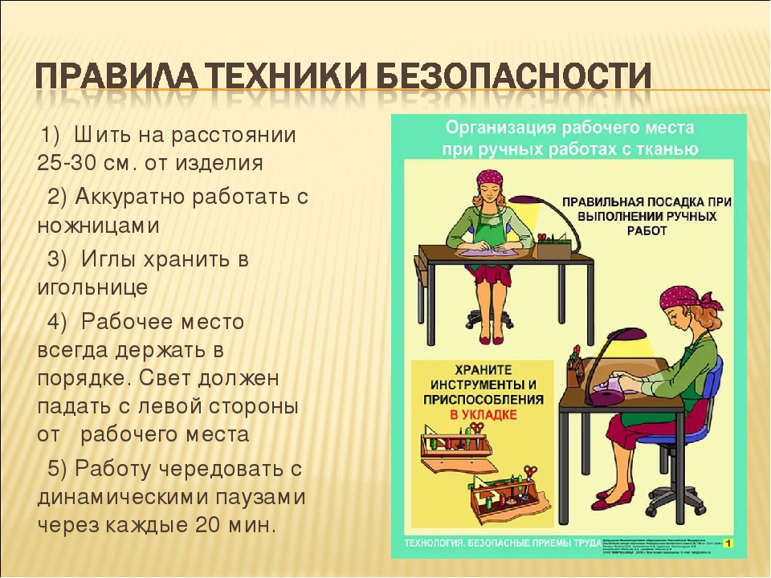

Приложение 2.

**Инструменты и приспособления для ручных работ.**

|  |  |  |  |
| --- | --- | --- | --- |
| РУЧНЫЕ ИГЛЫ | НОЖНИЦЫ ДЛЯ РАСКРОЯ и ПОДРЕЗАНИЯ НИТОК | БУЛАВКИ | НАПЕРСТОК |
| ПОРТНОВСКИЙ МЕЛ | РАСПАРЫВАТЕЛЬ | КОЛЫШЕК | НИТКИ |

Приложение 3.

Совместить понятия:

|  |  |
| --- | --- |
| 1. **ШОВ –**это ниточное соединение деталей |  |
| 1. **СТЕЖОК –** переплетение ниток между двумя проколами иглы |
| 1. **ШИРИНОЙ ШВА** - расстояние от среза детали до строчки |
| 1. **ДЛИНОЙ СТЕЖКА** - расстояние между 2-мя проколами иглы |
| 1. **Ткань** |

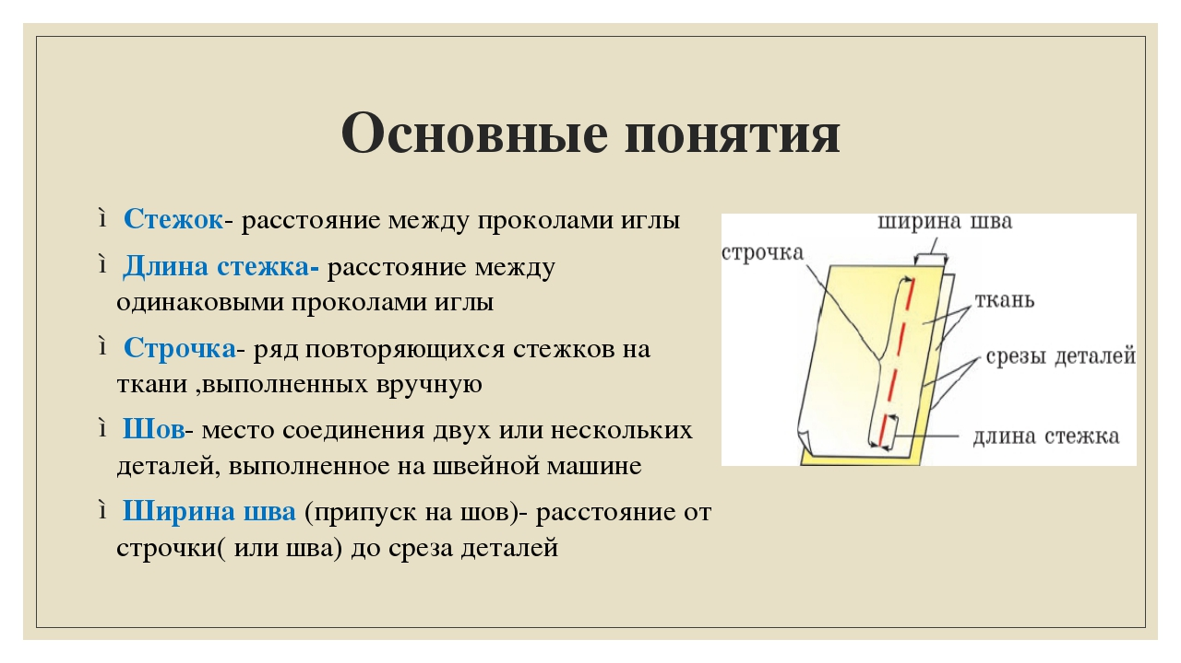 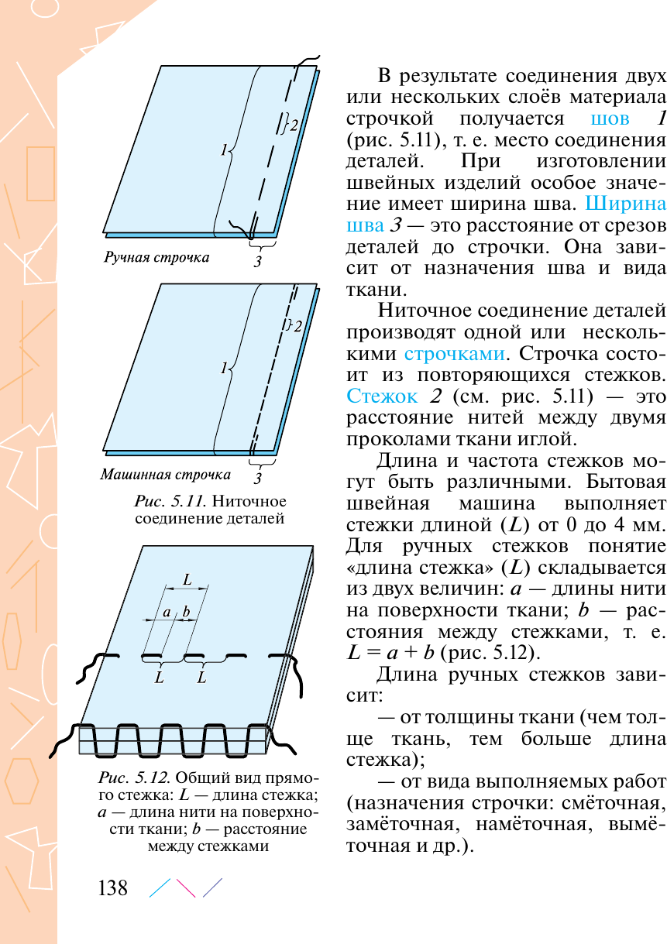

Приложение 4.

**Выполнение образцов ручных строчек прямыми стежками**

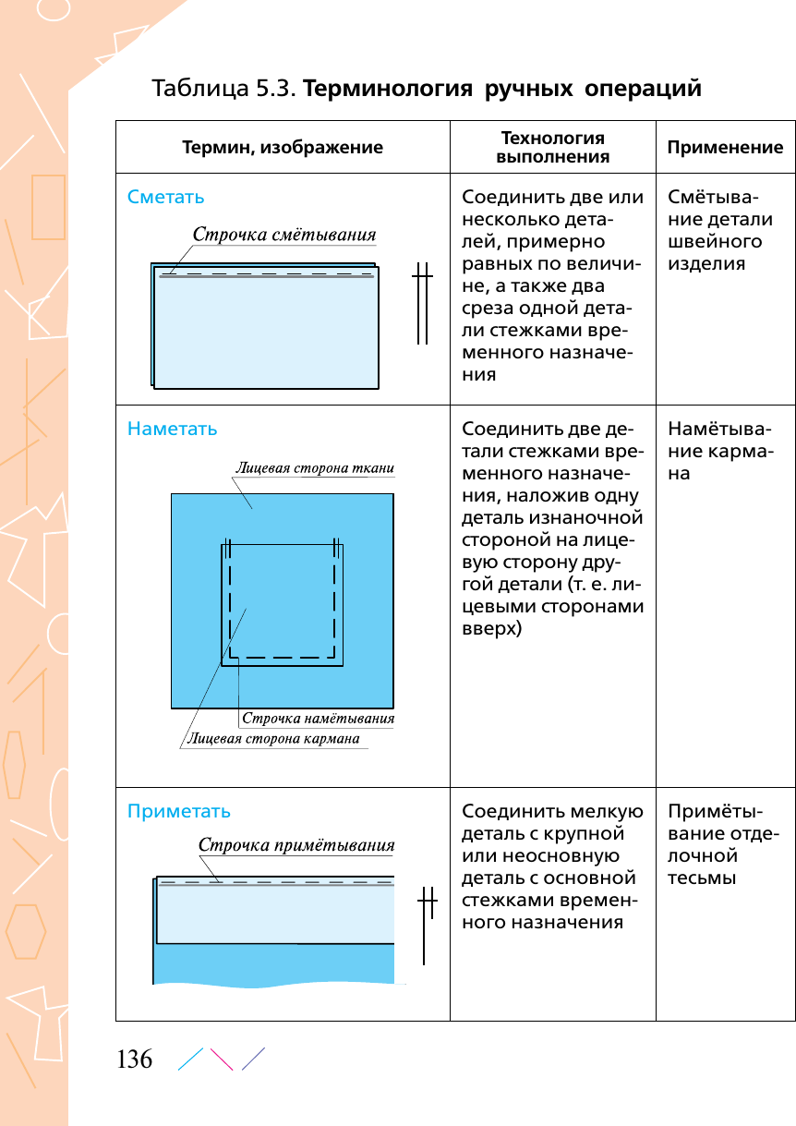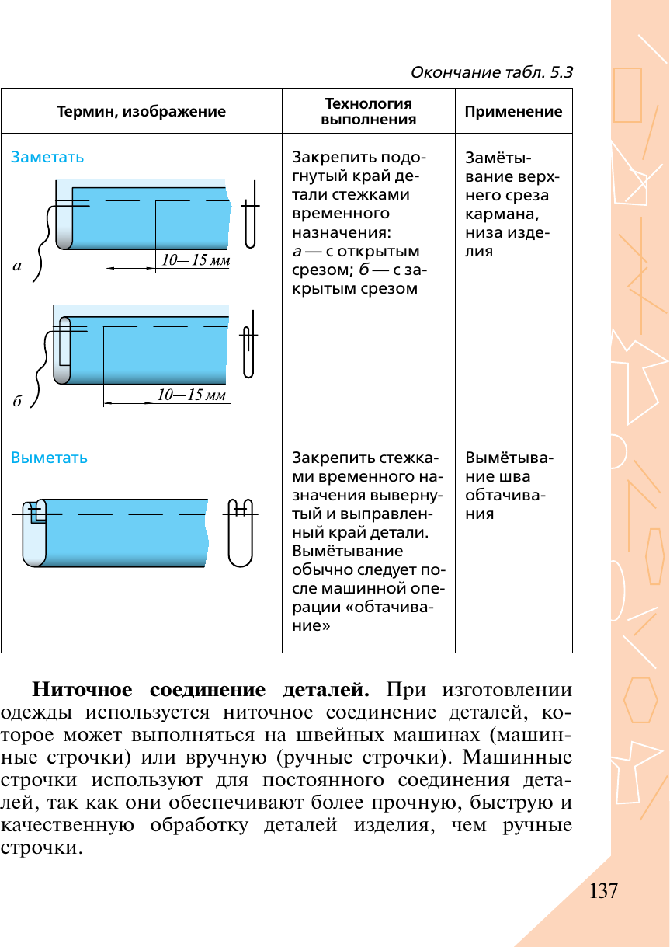

Приложение 5.

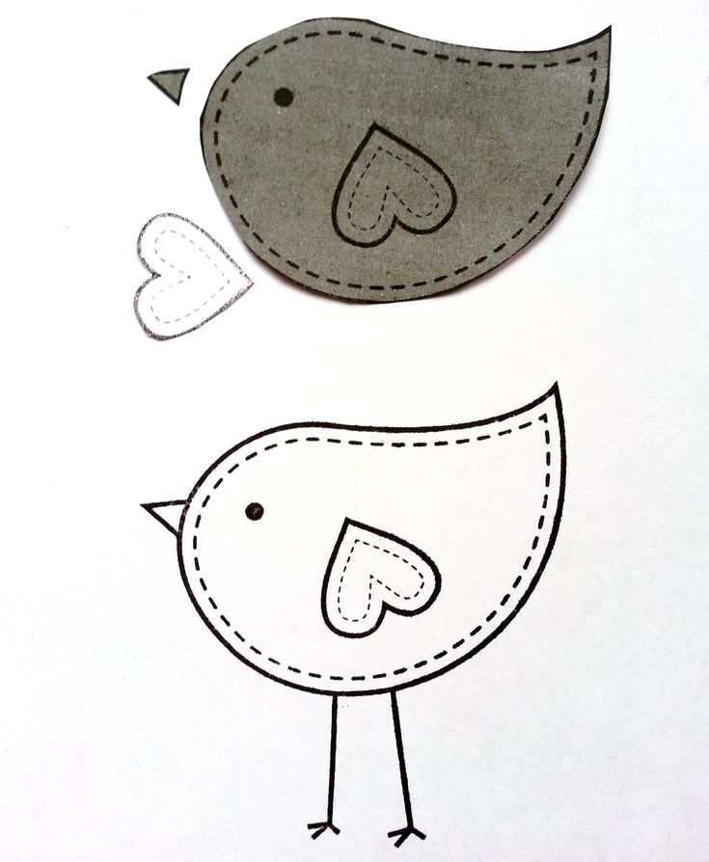 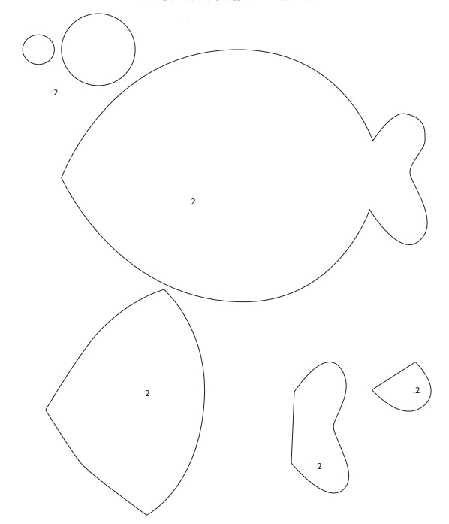 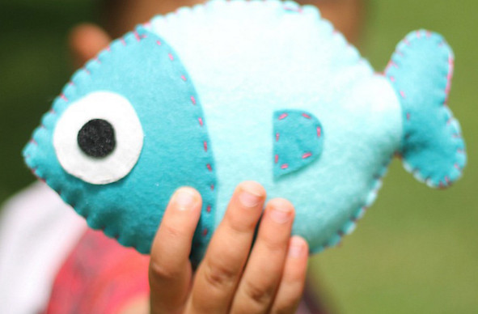 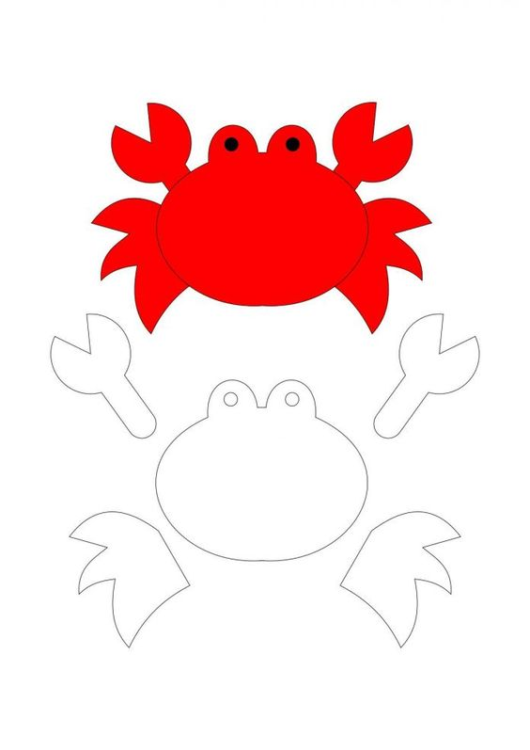

**Физкультминутка**

Из - за парт мы выйдем дружно,

Но шуметь совсем не нужно,

Встали прямо, ноги вместе,

Поворот кругом, на месте.

Хлопнем пару раз в ладошки.

И потопаем немножко.

А теперь представим, детки,

Будто руки наши – ветки.

Покачаем ими дружно,

Словно ветер дует южный.

Ветер стих. Вздохнули дружно.

Нам урок продолжить нужно.

Подравнялись, тихо сели

И на доску посмотрели.

**Практическая работа** «Выполнение образцов ручных строчек прямыми стежками»

**Цель:** научиться выполнять ручные стежки и строчки

|  |  |
| --- | --- |
| ***Вариант 1***  Образцы ручных строчек прямыми стежками | ***Вариант 2***  Сувенир из фетра, выполненный прямыми стежками |
| **Оборудование и материалы** | |
| 2 детали из хлопчатобумажной ткани размером 10х 15 см, ручная игла, нитки, булавки, ножницы, портновский мел, линейка. | Фетр разного цвета 2-3 листа, ручная игла, нитки, ножницы, булавки, портновский мел.  Шаблоны. |
| **Порядок выполнения работы** | |
| 1. Определите направление долевых нитей на образцах ткани.   Сложите 2 детали лицевыми сторонами внутрь, соблюдая направление долевой нити, сколите детали. С помощью линейки и мела разметьте линию ширины шва (2см). Выполните образец строчки прямого стежка (смёточную строчку), длина стежка 7мм. В начале и в конце строчки выполнить закрепки. | 1. Выкроите детали из фетра по шаблонам. Сложите детали, выравнивая срезы, сколите их булавками. На расстоянии 5мм от среза проложите строчку прямых стежков (длина стежка 5мм).   Если сувенир состоит из нескольких деталей, пришивайте их по схеме.  В начале и в конце строчек делать закрепки. |
| 1. Проконтролируйте качество выполненной работы | 1. Проконтролируйте качество выполненной работы |

**Карта контроля выполненной работы (вариант 1)**

|  |  |  |
| --- | --- | --- |
| **Технологическая операция** | **Критерий оценки** | **Балл** |
| Определение направления долевой нити при складывании деталей | - Определено направление долевой нити на двух деталях  - Определено направление долевой нити на одной  - Не определено направление долевых нитей | 2  1  0 |
| Разметка ширины шва | - Ширина шва соответствует заданным параметрам  - Ширина шва не соответствует заданным параметрам | 1  0 |
| Строчка прямого стежка | - Длина стежка соответствует заданным параметрам  - Длина стежка не соответствует заданным параметрам | 1  0 |
| Закрепки | - Есть закрепки в начале в конце строчки  - Есть одна закрепка  - Закрепок нет | 1  0,5  0 |
|  | Итого: | 5 |

**Карта контроля выполненной работы (вариант 2)**

|  |  |  |
| --- | --- | --- |
| **Технологическая операция** | **Критерий оценки** | **Балл** |
| Выкраивание деталей по шаблонам | - Все детали выкроены правильно  - Не все детали выкроены правильно  - Детали выкроены не правильно | 2  1  0 |
| Ширины шва | - Ширина шва соответствует заданным параметрам  - Ширина шва не соответствует заданным параметрам | 1  0 |
| Строчка прямого стежка | - Длина стежка соответствует заданным параметрам  - Длина стежка не соответствует заданным параметрам | 1  0 |
| Закрепки | - Есть закрепки в начале в конце строчки  - Есть одна закрепка  - Закрепок нет | 1  0,5  0 |
|  | Итого: | 5 |

**Критерии оценки практической работы**

|  |  |  |  |
| --- | --- | --- | --- |
|  | **Оценка процесса** | **Баллы** | **Оценка** |
| 1 | Соблюдение техники безопасности, правил безопасного труда | Выполняется - 1  Не выполняется - 0 |  |
| 2 | Соблюдение дисциплины, правил делового общения | Выполняется - 1  Не выполняется - 0 |  |
| 3 | Соблюдение культуры труда на рабочем месте (организация рабочего места) | Выполняется - 1  Не выполняется - 0 |  |
| 4 | Соблюдение/качество выполнения технологических операций  Практической работы | Выполняется полностью верно -2  Выполняется верно, но с нарушением отдельных технологических приемов и правил - 0,5  Нарушена технология, выполнение технологической операции - 0 |  |
|  |  | **Итого** | **5** |